市场行情
2019年4月30日

浙江省水产流通与加工协会编辑 http://www.zjscxh.com (2019)第4期 总第160期
2019年4月浙江省水产品价格行情分析
根据对我省10家水产品交易市场的302个不同品种、规格的水产品价格信息的采集和分析，2019年4月每公斤水产品价格（均价），与上月、上年对比情况分析如下：
一、与上月相比
与上月相比，本月价位持平的有114个品种（或规格），占37.75%；价位上涨的有90个品种（或规格），占29.80%；价位下降的有98个品种（或规格），占32.45%。最高涨幅133.68%，最高降幅22.85%。本月环比指数为1.0046，与上月比较，总体价位上升0.46%。
本月价格与上月相比上升的品种主要有：南美白对虾、刺鲳、基围虾等。如：浙福边贸水产城南美白对虾[21/25]，上月均价为93.33元/kg，本月均价为100.00元/kg，涨幅7.14%；松门水产品批发市场刺鲳[150-250]，上月均价为20.25元/kg，本月均价为25.20元/kg，涨幅24.44%；慈溪农副产品批发市场基围虾[10-30]，上月均价为283.75元/kg，本月均价为294.29元/kg，涨幅3.71%。
本月价格与上月相比下降的品种主要有：舌鳎鱼、鳓鱼、梅童鱼、黄鳝等。如：台州市华东水产批发市场舌鳎鱼[150-250]，上月均价为48.00元/kg，本月均价为43.50元/kg，降幅9.38%；浙福边贸水产城鳓鱼[250-400]，上月均价为37.22元/kg，本月均价为33.57元/kg，降幅9.81%；台州市华东水产批发市场梅童鱼[MIX]，上月均价为56.60元/kg，本月均价为50.00元/kg，降幅11.66%；湖州乌板桥市场黄鳝[150+]，上月均价为88.67元/kg，本月均价为80.55元/kg，降幅9.15%。
二、与上年同期相比
与上年同期相比，本月价位持平的有61个品种（或规格），占20.20%；价位上涨的有116个品种（或规格），占38.41%；价位下降的有125个品种（或规格），占41.39%。最高涨幅98.11%，最高降幅62.16%。本月同比指数为0.9769，与上年同期比较，总体价位下降2.31%。
本月价格与上年同期相比上升的品种主要有：银鲳、养殖大黄鱼、梅童鱼、章鱼、青蟹、蛏子、鲍鱼等。如：慈溪农副产品批发市场银鲳[100-300]，上年同期均价为119.14元/kg，本月均价为183.14元/kg，涨幅53.72%；杭州新农都水产批发市场养殖大黄鱼[300-600]，上年同期均价为52.00元/kg，本月均价为63.00元/kg，涨幅21.15%；宁波江东市场梅童鱼[MIX]，上年同期均价为53.00元/kg，本月均价为58.67元/kg，涨幅10.69%；台州市华东水产批发市场章鱼[0-500]，上年同期均价为26.00元/kg，本月均价为34.00元/kg，涨幅30.77%；浙福边贸水产城青蟹[（公蟹）100+]，上年同期均价为191.25元/kg，本月均价为238.57元/kg，涨幅24.74%；松门水产品批发市场蛏子[]，上年同期均价为26.00元/kg，本月均价为29.60元/kg，涨幅13.85%；杭州新农都水产批发市场鲍鱼[(单壳）5公分以下]，上年同期均价为109.71元/kg，本月均价为116.00元/kg，涨幅5.73%。
本月价格与上年同期相比下降的品种主要有：小黄鱼、南美白对虾、草鱼、黄鳝、鲫鱼、草虾、甲鱼、鳙鱼等。如：慈溪农副产品批发市场小黄鱼[50-120]，上年同期均价为41.93元/kg，本月均价为28.14元/kg，降幅32.88%；浙福边贸水产城南美白对虾[31/24]，上年同期均价为86.25元/kg，本月均价为80.00元/kg，降幅7.25%；湖州乌板桥市场草鱼[2000+]，上年同期均价为15.18元/kg，本月均价为10.25元/kg，降幅32.45%；慈溪农副产品批发市场黄鳝[100-400]，上年同期均价为81.57元/kg，本月均价为68.29元/kg，降幅16.29%；杭州新农都水产批发市场鲫鱼[250-500]，上年同期均价为17.14元/kg，本月均价为13.60元/kg，降幅20.67%；松门水产品批发市场草虾[MIX]，上年同期均价为148.75元/kg，本月均价为124.00元/kg，降幅16.64%；杭州新农都水产批发市场甲鱼[MIX]，上年同期均价为65.86元/kg，本月均价为54.00元/kg，降幅18.00%；湖州乌板桥市场鳙鱼[1500+]，上年同期均价为13.03元/kg，本月均价为11.40元/kg，降幅12.48%。
三、行情分析
本月环比指数1.0046，与上月比较，总体价位上升0.46%；同比指数0.9769，与上年同期比较，总体价位下降2.31%。
市场价格指数为1.03，即本月行情高于市场基准平均价格。
注：市场价格指数=市场当前平均价格/市场基准平均价格（“市场基准平均价格”为近24个月各市场所有产品的平均价格，本次推算出该数值为80.00。）
年份 | 月份 | 均价 | 指数
2017 | 5 | 83.85 | 1.05
2017 | 6 | 81.08 | 1.01
2017 | 7 | 79.33 | 0.99
2017 | 8 | 72.62 | 0.91
2017 | 9 | 68.37 | 0.85
2017 | 10 | 69.65 | 0.87
2017 | 11 | 70.56 | 0.88
2017 | 12 | 77.22 | 0.97
2018年 | 1 | 84.49 | 1.06
2018年 | 2 | 99.60 | 1.24
2018年 | 3 | 87.26 | 1.09
2018年 | 4 | 84.56 | 1.06
2018年 | 5 | 87.23 | 1.09
2018年 | 6 | 87.62 | 1.10
2018年 | 7 | 82.24 | 1.03
2018年 | 8 | 74.69 | 0.93
2018年 | 9 | 72.34 | 0.90
2018年 | 10 | 71.42 | 0.89
2018年 | 11 | 69.66 | 0.87
2018年 | 12 | 75.28 | 0.94
2019年 | 1 | 84.69 | 1.06
2019年 | 2 | 93.52 | 1.17
2019年 | 3 | 81.69 | 1.02
2019年 | 4 | 82.02 | 1.03
近两年市场价格指数走势如下：
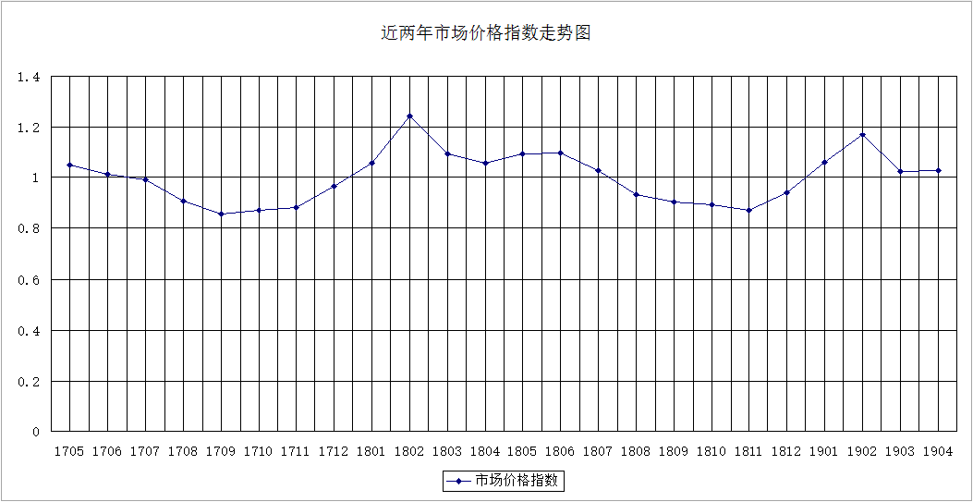
本月内价格走势如下图：
